

**Redes de Internet (RI)**

**Trabalho Nº 1**

**(VLAN/STP/RIP)**

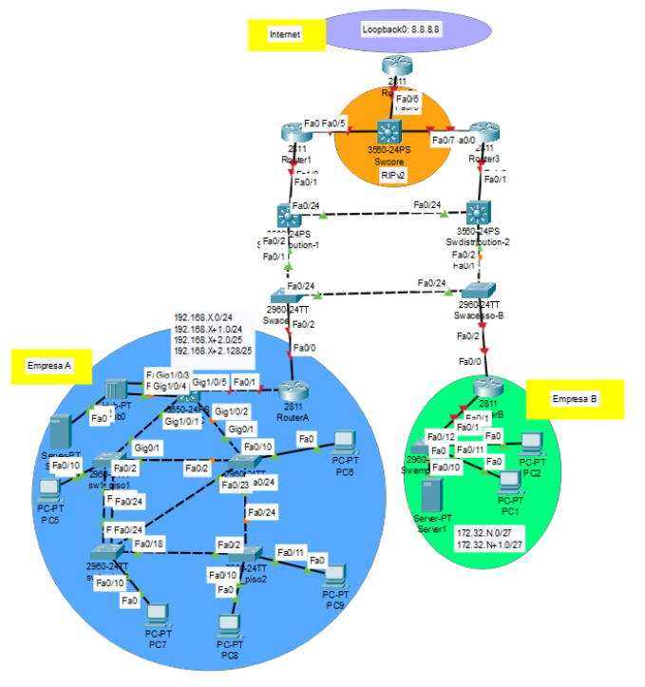

**1)**

**a)**

Este comando avisa o router para deixar de interagir com qualquer servidor de DNS.

**b)**

**c)**

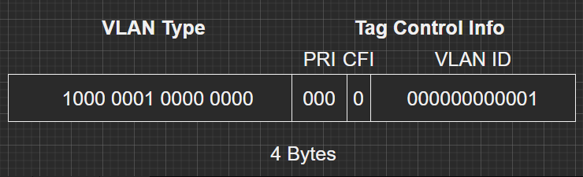

**d)**

Se diminuirmos para metade o valor de ***max-age*** *e* ***Forward-Delay***, irá diminuir para metade o tempo durante o qual os BPDU são armazenados e a duração de permanência nos estados de *Listening* e *Learning*.

**f)**

Switch-1_Piso-2, apesar de não ter o MAC mais pequeno, foi alterada a prioridade deste, para que fosse a Root Bridge (28672).

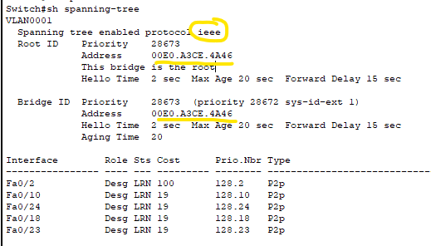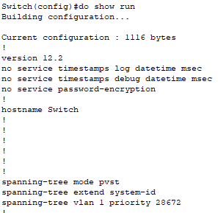

**g)**

O tipo de Spanning-Tree por omissão é o per-vlan-spanning-tree.

**h)**

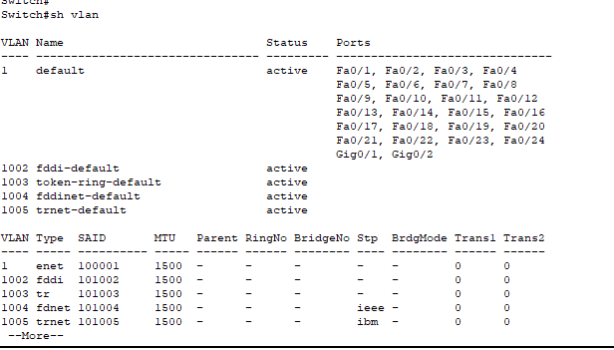Uma vez que só existe uma VLAN ativa, então existe apenas uma Spanning Tree.

|  |  |  |  |  |  |  |  |  |
| --- | --- | --- | --- | --- | --- | --- | --- | --- |
|  | **Porta** | **PC** | **RPC** | **RP** | **Segmento** | **DPC** | **DP** | **Block** |
|  | sw1_p1_gig1 | 4 | 27 | - | 5 | 19 | X | - |
|  | sw1_p1_F02 | 19 | 38 | - | 6 | 19 | X | - |
|  | sw1_p1_F10 | 19 | - | - | - | 19 | X | - |
|  | sw1_p1_F23 | 19 | 19 | X | - | 19 | - | - |
|  | sw1_p1_F24 | 19 | 19 | - | 4 | 19 | - | X |
| Root Bridge | sw1_p2_F02 | 19 | 0 | - | 1 | 0 | X | - |
| sw1_p2_F10 | 19 | 0 | - | - | 0 | X | - |
| sw1_p2_F18 | 19 | 0 | - | 2 | 0 | X | - |
| sw1_p2_F23 | 19 | 0 | - | 3 | 0 | X | - |
| sw1_p2_F24 | 19 | 0 | - | 4 | 0 | X | - |
|  | sw2_p1_F02 | 19 | 38 | - | 6 | 19 | - | X |
|  | sw2_p1_F10 | 19 | - | - | - | 19 | X | - |
|  | sw2_p1_F23 | 19 | 19 | X | 2 | 27 | - | - |
|  | sw2_p1_F24 | 19 | 28 | - | 7 | 19 | X | - |
|  | sw2_p1_Gig1 | 4 | 27 | - | 8 | 19 | X | - |
|  | sw2_p2_F02 | 19 | 19 | X | 1 | 38 | - | - |
|  | sw2_p2_F10 | 19 | - | - | - | 19 | X | - |
|  | sw2_p2_F11 | 19 | - | - | - | 19 | X | - |
|  | sw2_p2_F24 | 19 | 38 | - | 7 | 19 | - | X |
|  | sw_DC_Gig1 | 4 | 23 | X | 5 | 23 | - | - |
|  | sw_DC_Gig2 | 4 | 23 | - | 8 | 23 | - | X |
|  | sw_DC_Gig3 | 4 | 27 | - | 9 | 23 | X | - |
|  | sw_DC_Gig4 | 4 | 27 | - | 9 | 23 | - | X |

**i)**

Com a realização da tabela, podemos concluir que os resultados estão coerentes com os que o simulador apresenta.

**j)**

**k)**

Sim, fica com a porta Gig4 bloqueada.

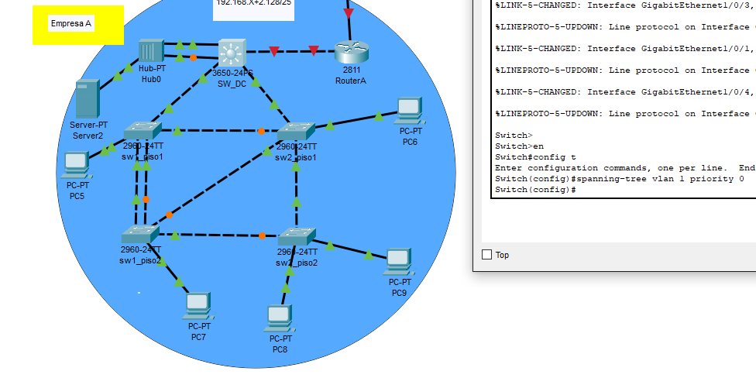

**l)**

A afirmação é falsa, uma vez que caso duas portas do switch estejam ligadas ao mesmo segmento, uma delas terá de ficar blocking para evitar ciclos. É usada apenas em caso de falha da outra.

**m)**

É necessário ativar o modo *Per-Vlan Rapid Spanning Tree* em todos os switches.

**n)**

O número de árvores continua a ser o mesmo.

**o)**

Desligando a porta com o identificador menor (maior prioridade), a outra porta fica desbloqueada.

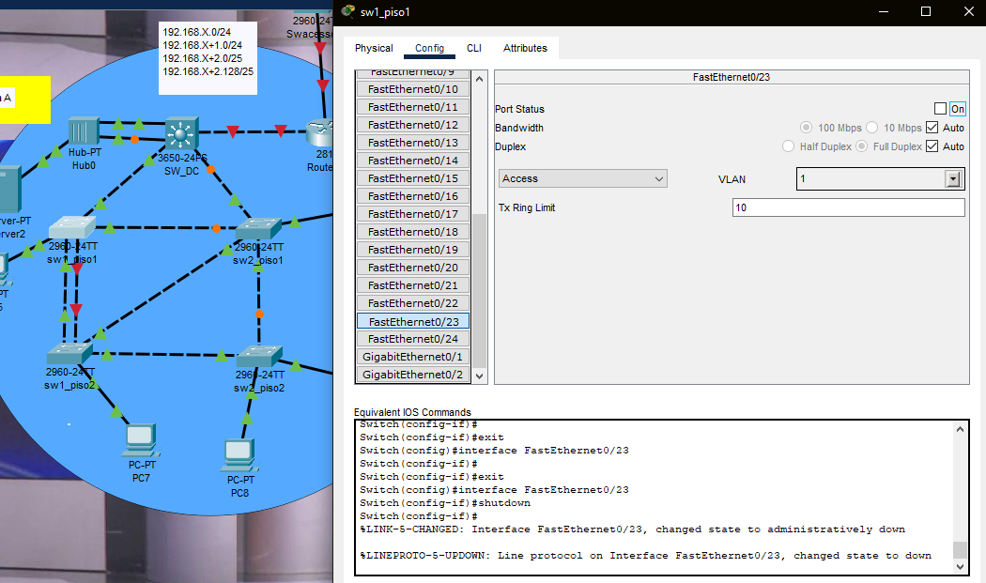

**p)**

O sw2_piso2 escolhe o caminho por omissão por este ter o menor RPC (root path cost). Para que seja escolhido outro caminho, é necessário desligar a porta eleita como root port, desta forma a outra interface terá de deixar de estar blocking (para forwarding) /discarding para fazer parte da árvore.

**q)**

A afirmação é falsa, uma vez que com o Hub0, a ligação tem melhor conectividade. Como podemos ver no esboço a baixo, o RPC sem o switch novo é menor.

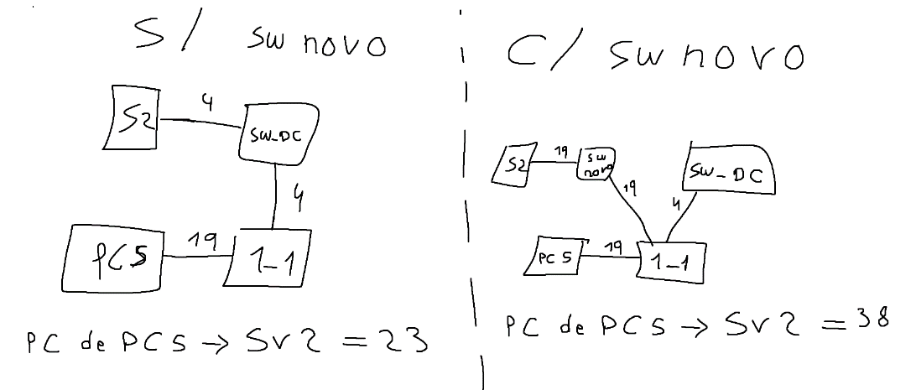

**2)**

**a)**

|  |  |  |  |  |
| --- | --- | --- | --- | --- |
| **Nº Vlan** | **Nome** | **IP do Gateway** | **Rede** | **PCs** |
| 50 | Contabilidade | 192.168.197.254 | 192.168.197.0/24 | PC7, PC9 |
| 60 | Secretariado | 192.168.198.254 | 192.168.198.0/24 | PC5, PC8 |
| 70 | Informática | 192.168.199.126 | 192.168.199.0/25 | Server2 |
| 75 | Gestão de Rede | 192.168.199.254 | 192.168.199.128/25 | PC6 |

**b)**

As portas que ligam switches entre si, foram configuradas como trunk e as portas que ligam aos edges devices ficaram em modo acess configuradas de acordo com a tabela (VLAN).

Para desligar o Dynamic Trunking Protocol (DTP) usámos os comandos abaixo indicados.



**c)**

|  |  |  |  |  |
| --- | --- | --- | --- | --- |
| VLAN | PC | IP | Gateway | Rede/Mask |
| 50 | 9 | 192.168.197.1 | 192.168.197.254 | 192.168.197.0/24 |
| 7 | 192.168.197.2 |
| 60 | 8 | 192.168.198.1 | 192.168.198.254 | 192.168.198.0/24 |
| 5 | 192.168.198.2 |
| 70 | Server 2 | 192.168.199.1 | 192.168.199.126 | 192.168.199.0/25 |
| 75 | 6 | 192.168.199.129 | 192.168.199.254 | 192.168.199.128/25 |

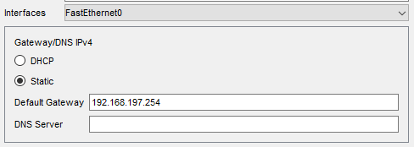

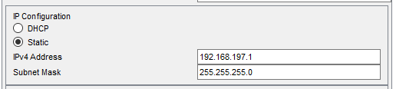

**d)**

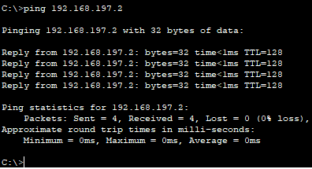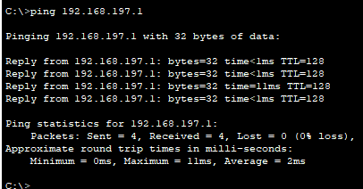

Ping PC9 -> PC7

Ping PC7 -> PC9

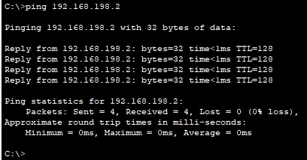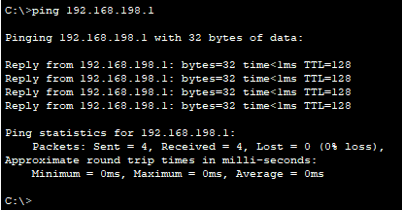

Ping PC8 -> PC5

Ping PC5 -> PC8

**e)**

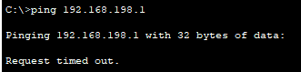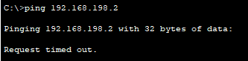

Ping Falhado PC9 (VLAN 50) -> PC8 (VLAN 60)

Ping Falhado PC7 (VLAN 50) -> PC5 (VLAN 60)

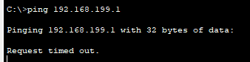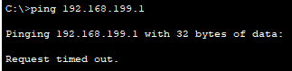

Ping Falhado PC9 (VLAN 50) -> Server2 (VLAN 70)

Ping Falhado PC6 (VLAN 75) -> Server2 (VLAN 70)

**3)**

**a)**

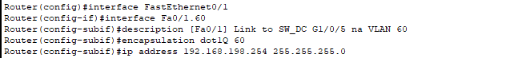

Foi realizado o mesmo código para a VLAN 70, com a respetiva máscara e ip address.

**b)**

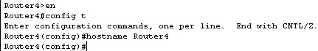

**d)**

Salvamos as configurações com os comandos fornecidos no enunciado.

**e)**

Da rede da Contabilidade não se deve poder comunicar com nenhuma outra rede/VLAN interna ou externa:

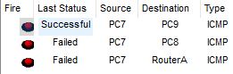

Da rede do Secretariado deve-se poder comunicar apenas com a VLAN da Informática:

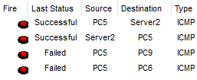

Da rede da Informática deve ser possível comunicar com a VLAN do secretariado e para fora da Empresa A:

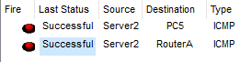

Os equipamentos de Gestão de Rede já conseguem comunicar entre si pelo facto de estarem na mesma VLAN.

Não entendemos o que se quer dizer com conseguir aceder aos equipamentos de suporte de rede.

**4)**

|  |  |  |  |  |
| --- | --- | --- | --- | --- |
| NºVlan | Nome | IP do Gateway | Rede | PCs |
| 20 | Servidores | 172.32.4.30 | 172.32.4.0/27 | Server1 |
| 40 | Engenharia | 172.32.5.30 | 172.32.5.0/27 | PC1, PC2 |

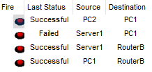

A imagem mostra que existe comunicação dentro da VLAN 40 e que não é possível comunicar entre VLANs(20 e 40).

**5)**

**a) / b)**

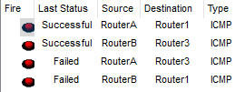

O router de cada empresa consegue falar com o seu router representante ISP.

**c)**

i)

ii)



iii)



iv)

Irá dar maior segurança.

v)

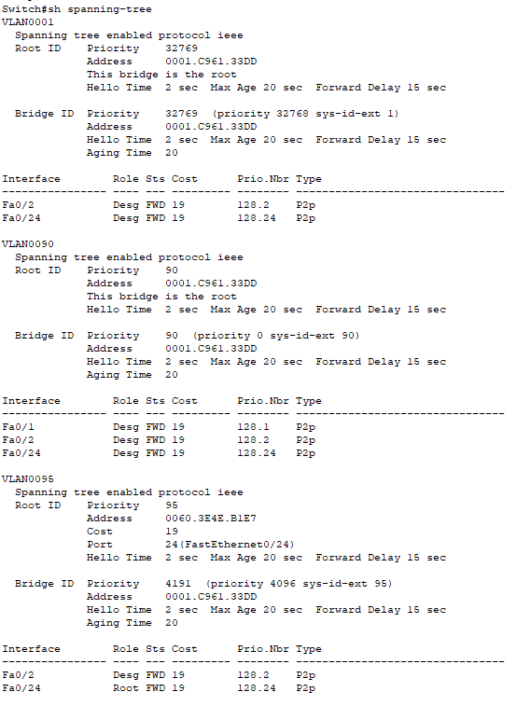

vi)

As portas indicadas na figura apenas deixam passar tráfego de cada VLAN.

O SW da Esquerda deixa passar tráfego da VLAN 90 e o SW da direita deixa passar tráfego da VLAN 95.

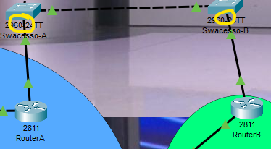

**6)**

**a)**

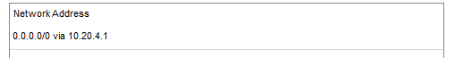

Router B

Router A

O next-hop da Empresa A é o router 1 e da Empresa B é o router3. Configurar as rotas estáticas nestes routers tem como objetivo ensinar como alcançar uma determinada rede. Neste caso configurámos para a rota 0.0.0.0.

**b)**

Não, os PC’s das empresas conseguem enviar tráfego para o respetivo router do ISP, mas os routers do ISP não lhes conseguem responder, por não conhecerem os caminhos para as redes das empresas.

**c)**

Configurar as rotas estáticas, tem como objetivo o router 1 e o router 3 conseguirem responder ao tráfego das respetivas empresas.

**7)**

**b)**

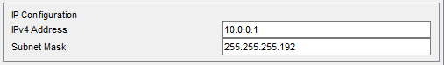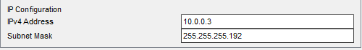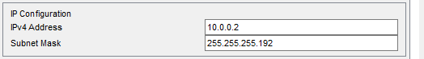

Router 1

Router 2

Router 3

**c)**

Não é necessário, uma vez que já veio configurado que todas as interfaces são access para a VLAN 2.

**d)**

iii)



Router 1



Router 3

iv)

Não, tivemos de configurar conforme mostra a figura abaixo.

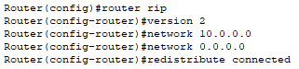

Router 2

v)

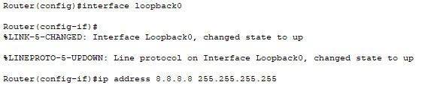

vi)

Não, porque a rede 8.8.8.8/32 está diretamente ligada ao router 2 (neste caso através da interface loopback 0).

Os vizinhos RIP conseguem alcançar esta rede uma vez que R2 anunciou 0.0.0.0/0.